



LAS DOCE PRUEBAS DE RÉTOR
Paso a paso hacia la meta.
Números y más números.
Pon en práctica tus conocimientos.

Opción A: Enseña tus cartas.

Nombre

Pon a prueba tus conocimientos.

Opción A: Enseña tus cartas.


Recuerda los números ordinales entre el 15º y el 30º.
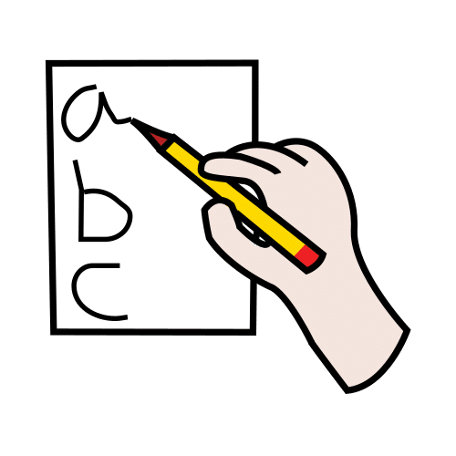
Contesta las siguientes preguntas.
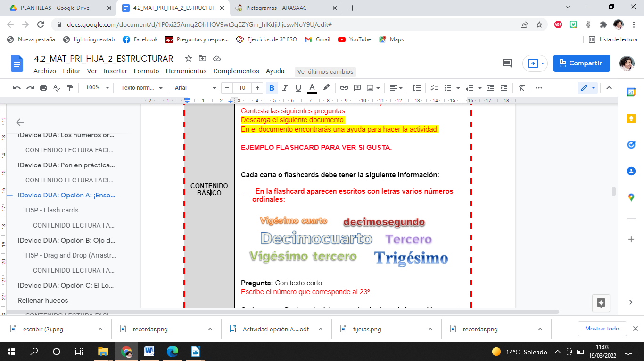
30º 2º 4º
23º 15º 9º 16º 19º
23º

Escribe el número que corresponde al 23º.
¿Qué número es el décimo noveno? Escríbelo con números.

- Vigésimo séptimo
- Vigésimo octavo
- Vigésimo noveno
- …

Escribe el número ordinal que sigue.



